附件2：

考生在线面试操作手册
一、设备要求参照之前《笔试通知》要求执行
二、面试当天

2.1 准备工作
面试当天，候选人需要提前准备好以下各项工作。
- 一台台式机或笔记本电脑和移动设备。
- 根据报名时的证件类型，准备对应的身份证件原件等。
注意事项：如果使用笔记本电脑，请使用电源，以防电池耗尽影响面试。

2.2 面试流程

2.2.1 登录系统
考生需打开“远鉴”客户端，输入“登录码”登录。
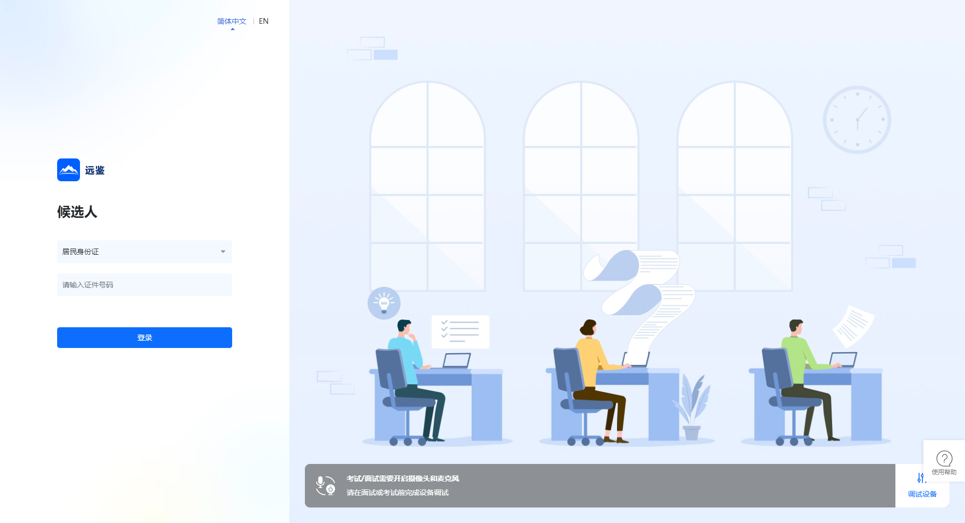
请根据报名时的证件号码，选择证件类型，输入证件号码，完成输入后点击“登录”按钮。

2.2.2 确认信息
考生核对信息无误后点击“正确”按钮，如果信息有错误，需要点击“错误”按钮，并尽快联系主办方。
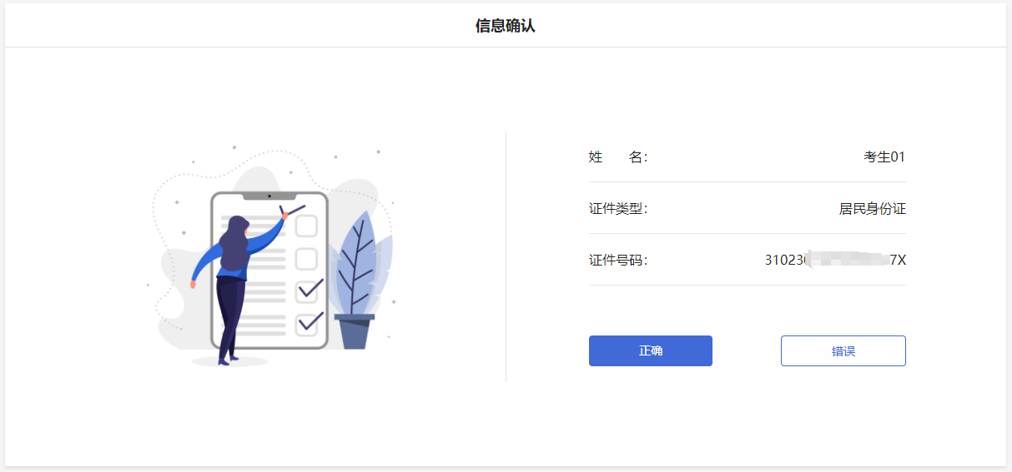

2.2.3进入面试
考生在实人认证后，将看到“我的面试”列表。通常情况下，候选人只会看到一场面试，若有面试模拟测试场次请注意区分。
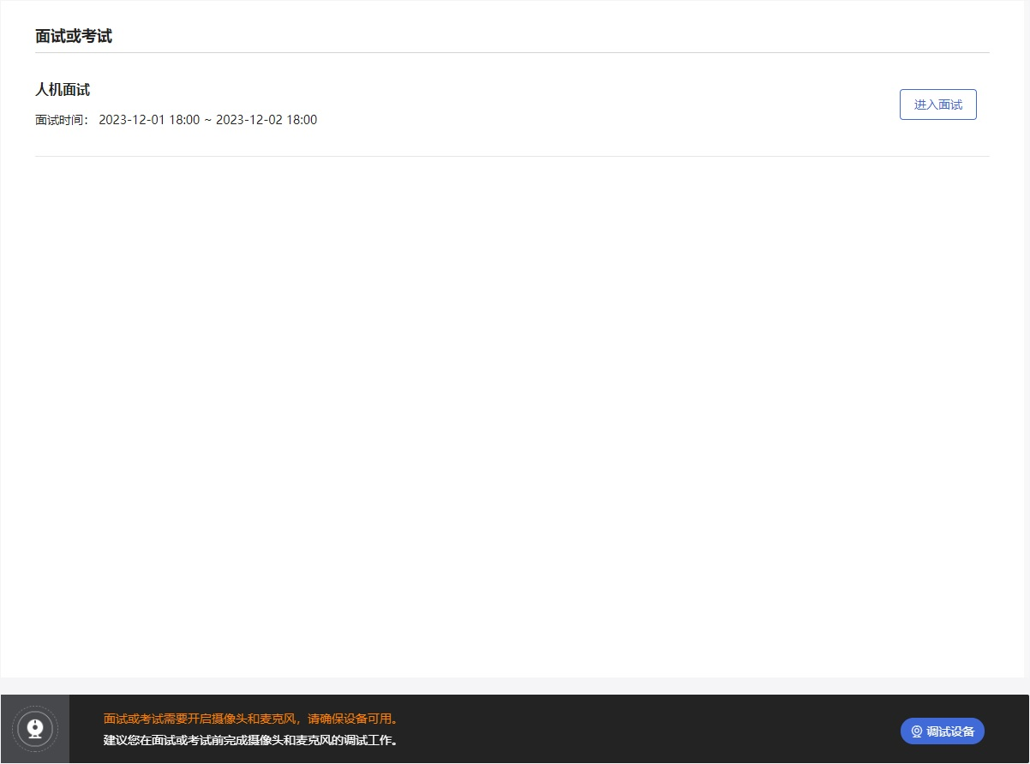
找到对应的面试，然后点击该面试右侧的“进入面试”按钮。

2.2.4 确认事项
进入面试，在面试步骤页面上可以看到“确认事项”，点击“确认事项”可以查看到副视角对手机设备的要求。
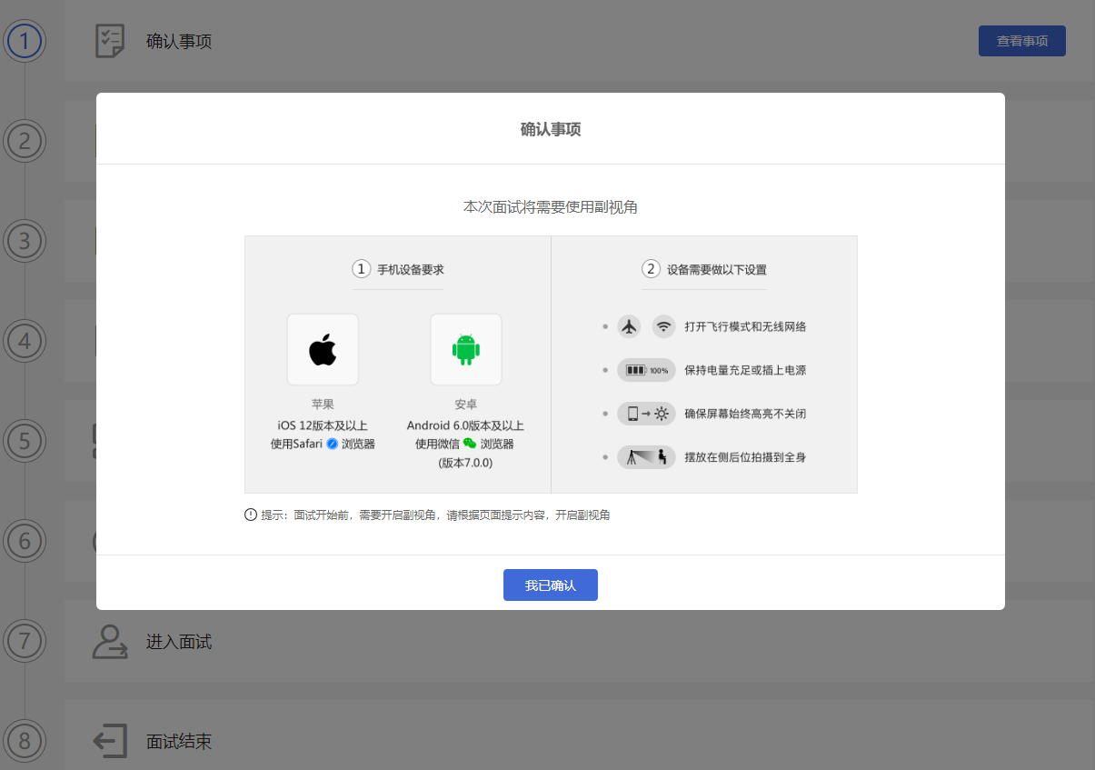

2.2.5 查看须知
完成确认事项后，须查看面试须知，点击“阅读须知”按钮将显示面试须知内容。请认真阅读面试须知，完成后点击“我已认真阅读”按钮。
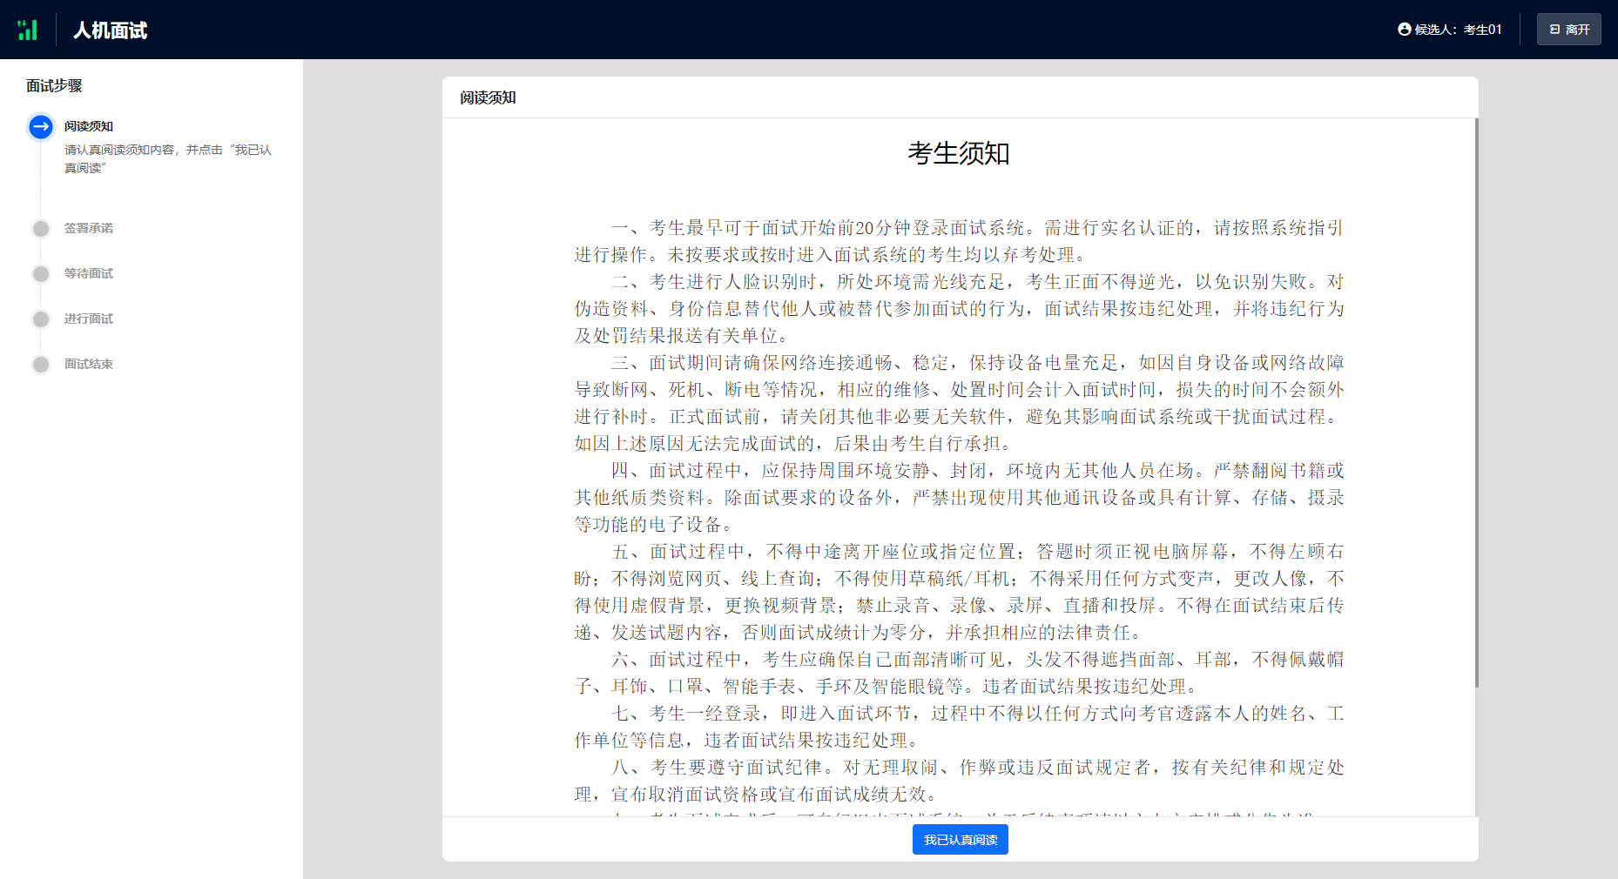

2.2.6 签署承诺
须知查看并确认后，须签署承诺书，点击“阅读承诺”按钮将显示承诺书，请认真阅读承诺书内容，勾选承诺内容，并点击“我承诺遵守上述相关规定”按钮。
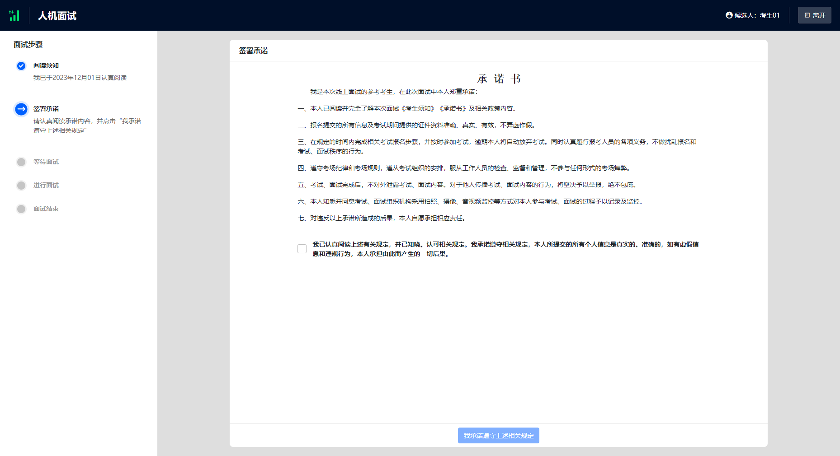

2.2.7 设备调试
进入面试前需要进行设备调试，点击“设备调试”按钮，根据要求完成设备调试。
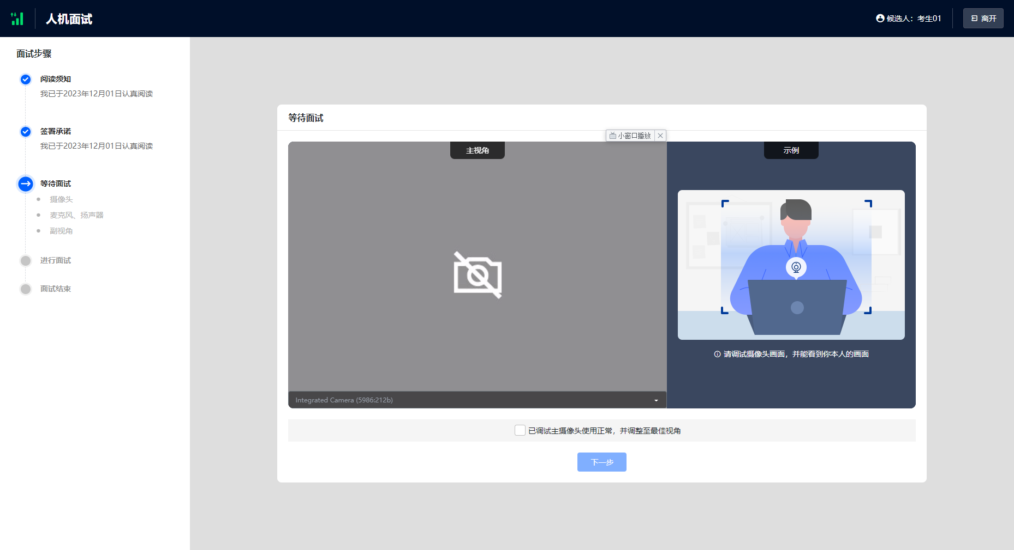
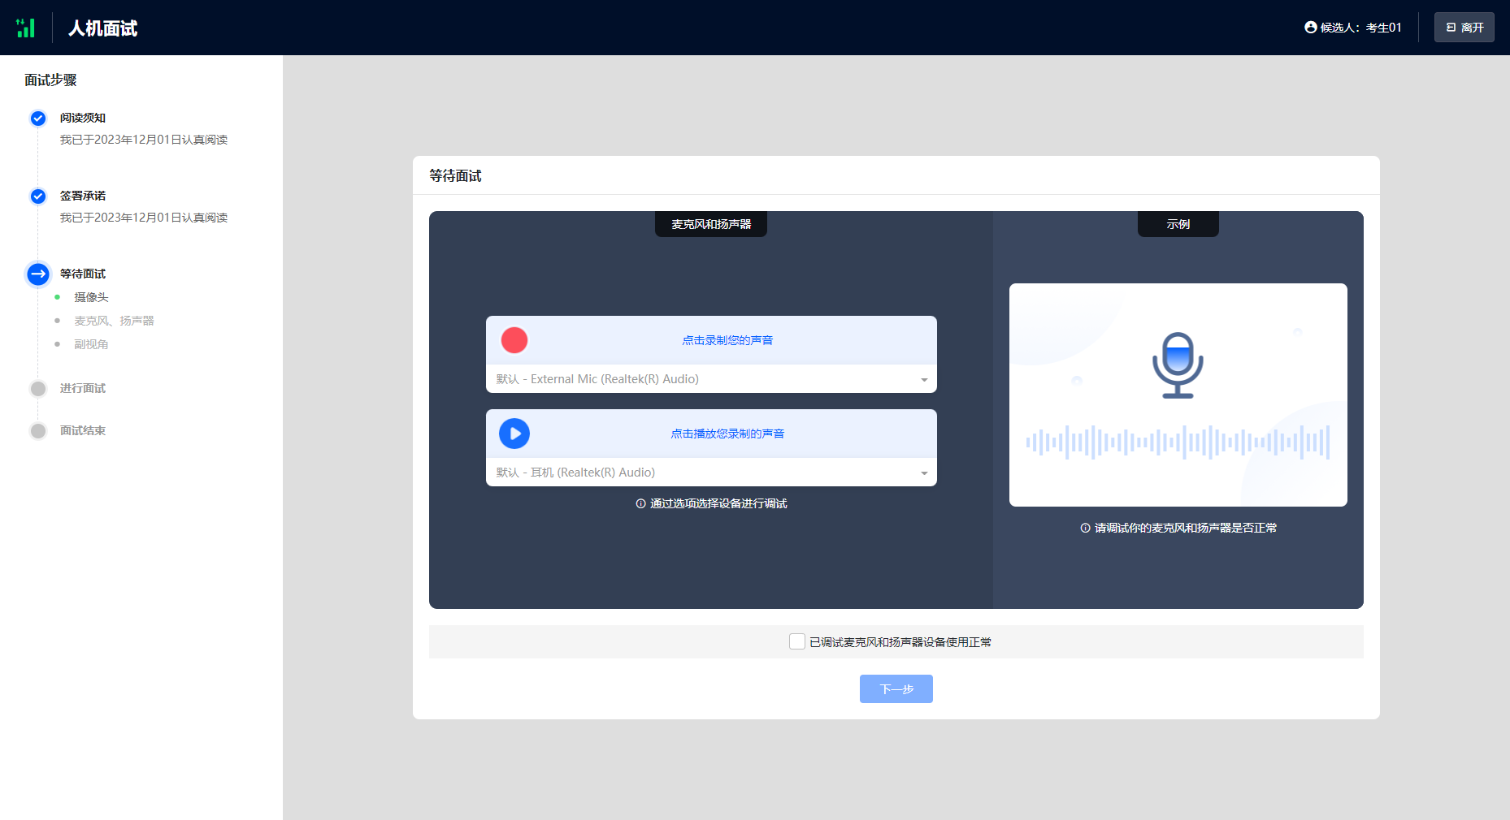

2.2.8 开启副视角
在等待面试开始前，考生需要开启副视角。请按规定的时间提前开启副视角。
首先，考生点击“开启副视角”按钮，点击后显示如下图所示界面。
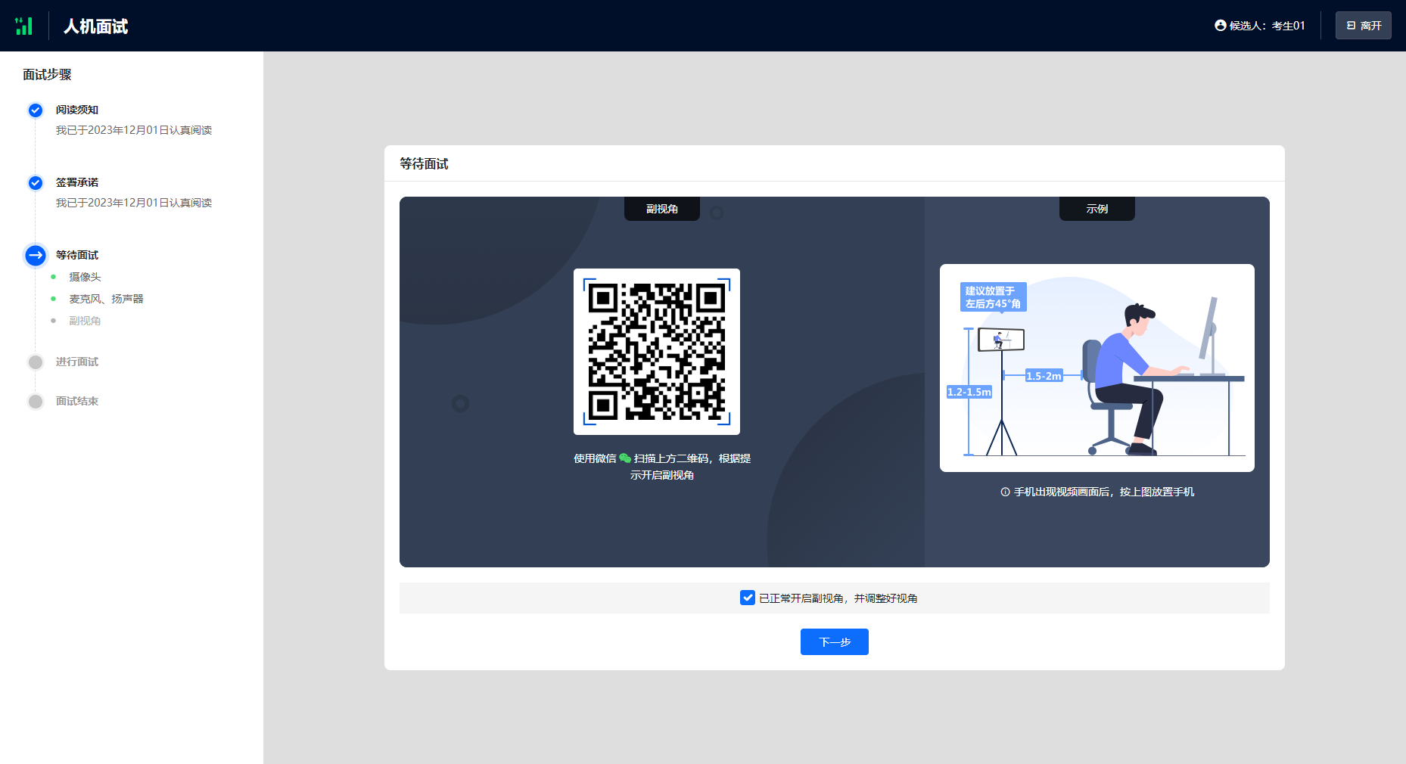
然后，需要使用手机打开微信 7.0（及以上），通过“扫一扫”功能扫描界面中显示的二维码。
扫码成功后，手机上会显示如下图所示页面，考生需要按照页面上的说明设置。
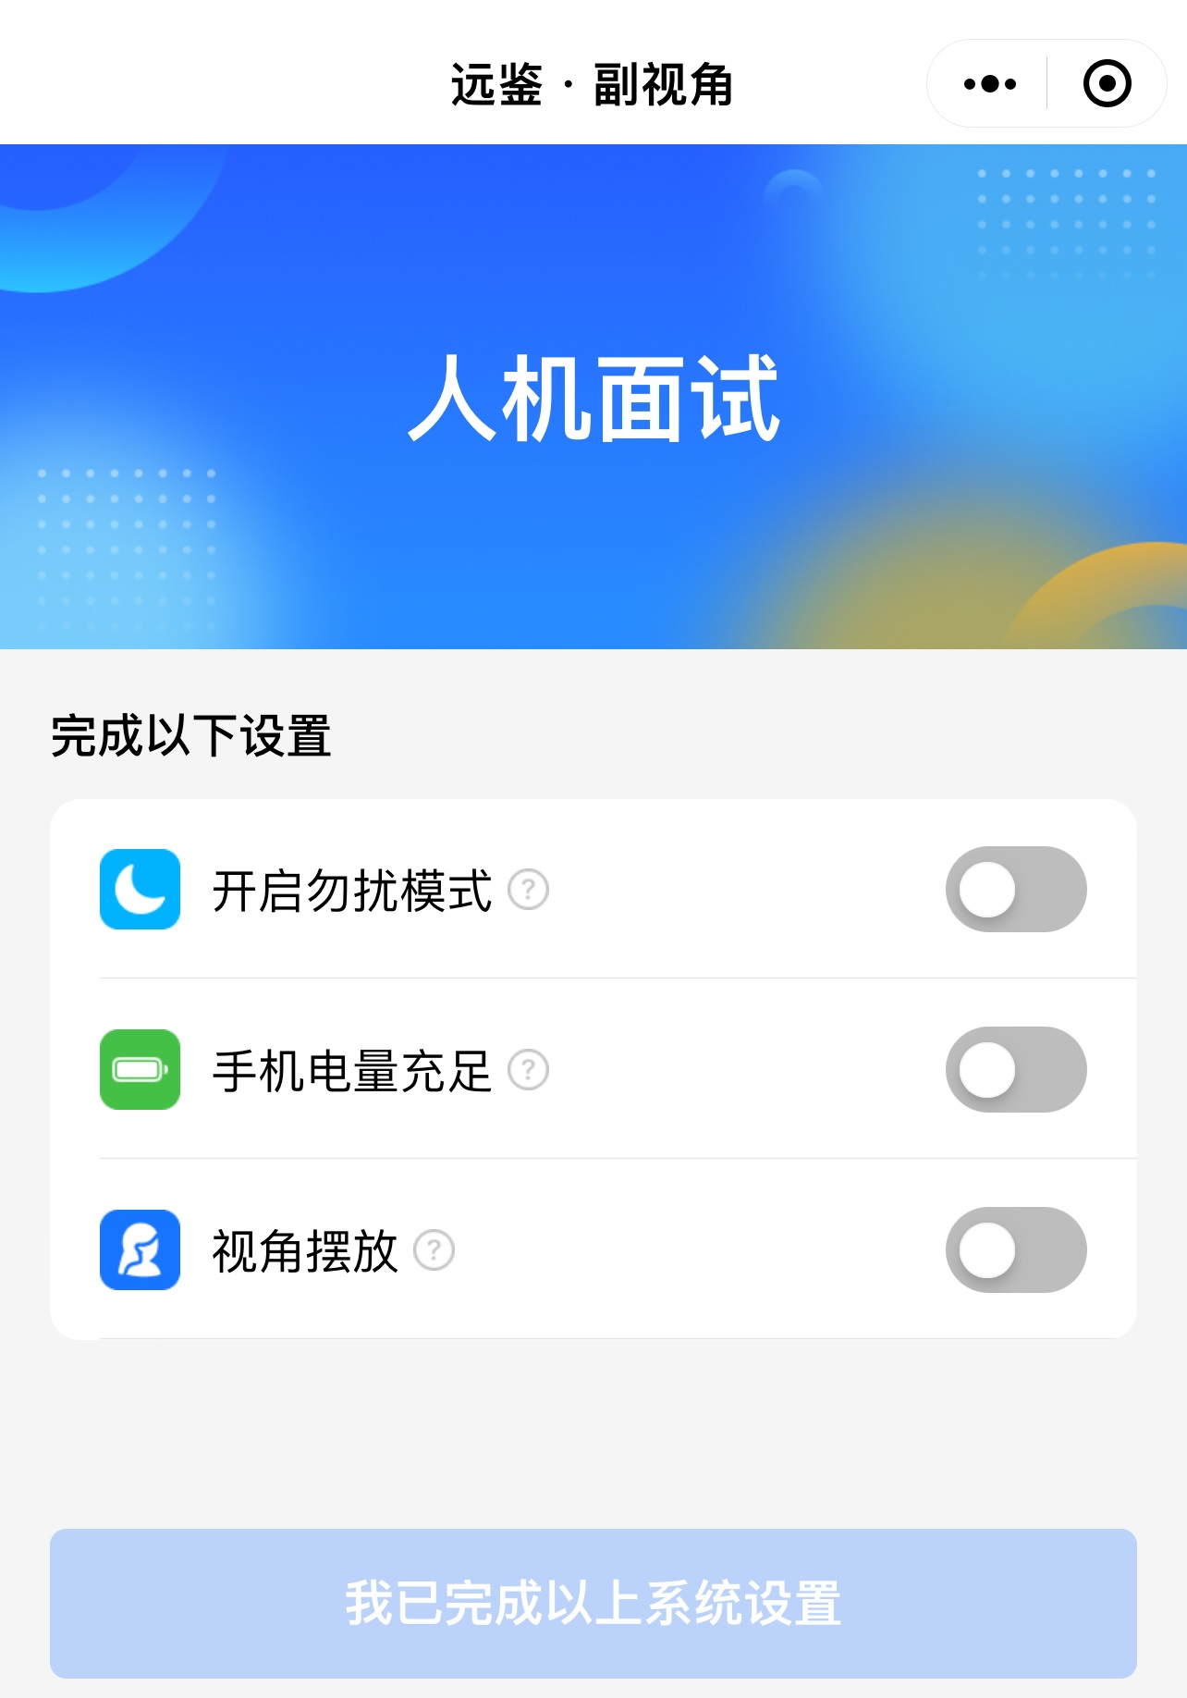
- 接下来考生需要确认如上图所示的三个注意事项，并逐个点击确认，确认后每条事项后面的方框会被打上勾。如果需要帮助，可以点击每条事项中的问号图标，点击后将会显示具体说明和操作步骤。
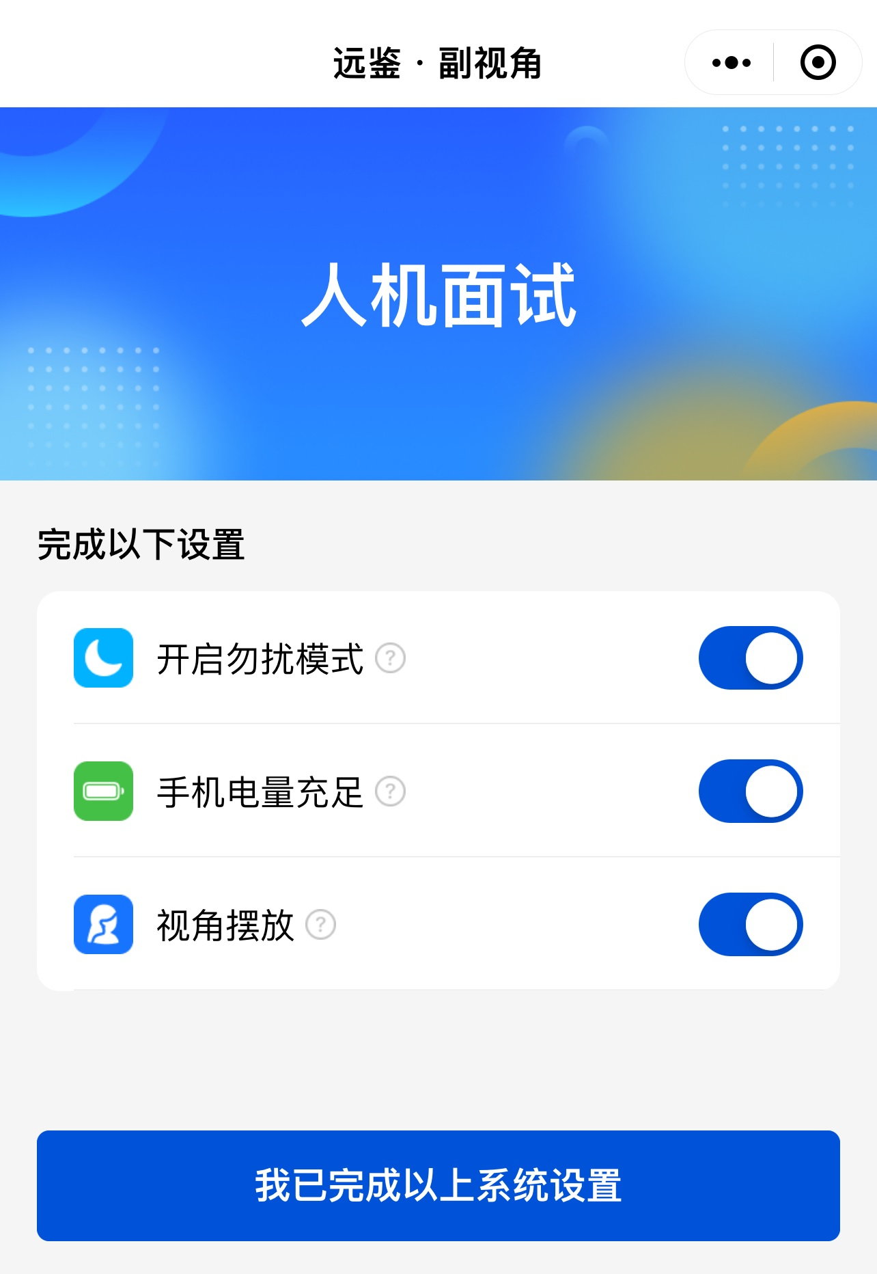
- 需要特别注意是，通常情况下，在面试过程中考生不应当使用该手机。同时，手机应当按如下图所示进行摆放。
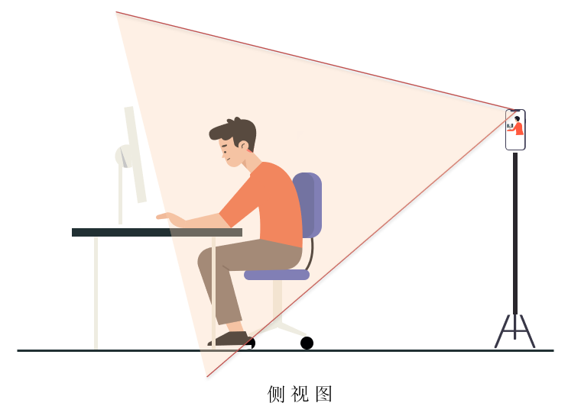
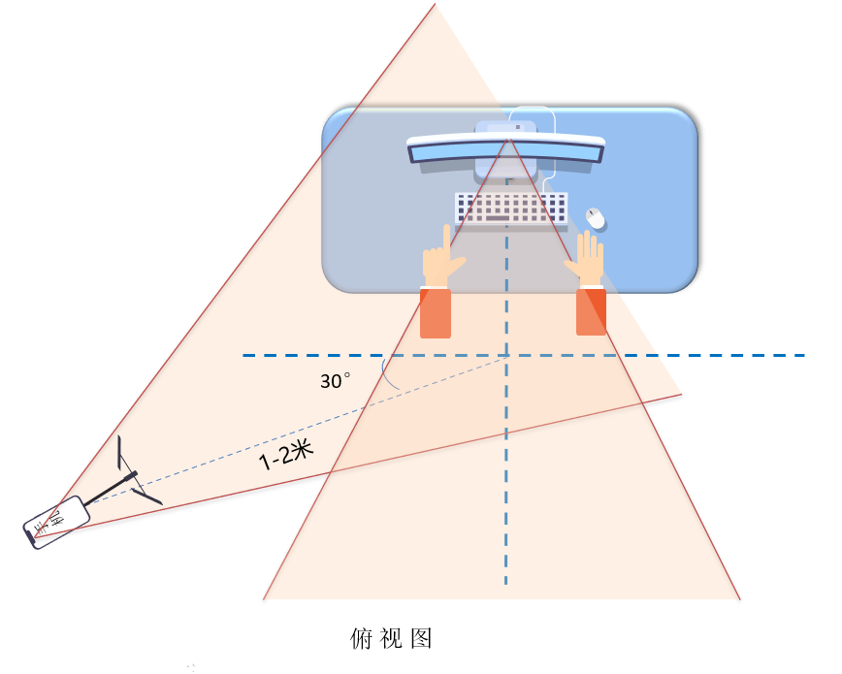
- 完成以上事项确认和设置后，点击“我已完成以上系统设置”按钮。点击按钮会可能会询问是否允许使用摄像头和/或麦克风，请务必选择允许使用。
- 在新打开的页面中，即可看到副视角画面，页面上部会显示“监控中”。
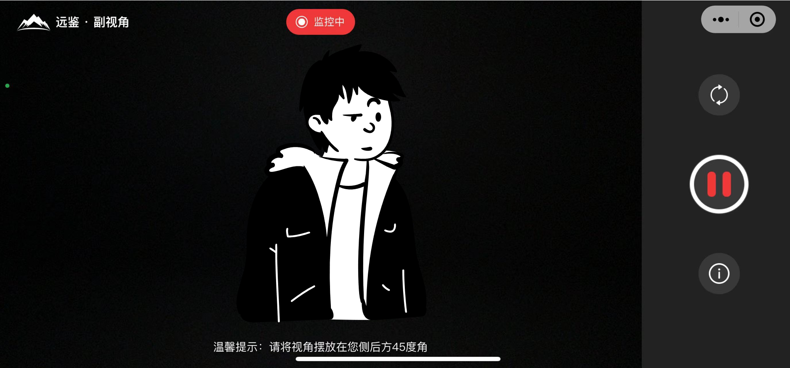

- 此时，可以返回电脑端查看效果，如果不符合要求需要重新调整，直到符合摆放要求。完成后在电脑端点击“已正常开启副视角，并调整好视角”按钮，至此，副视角已完成所有设置并开启。
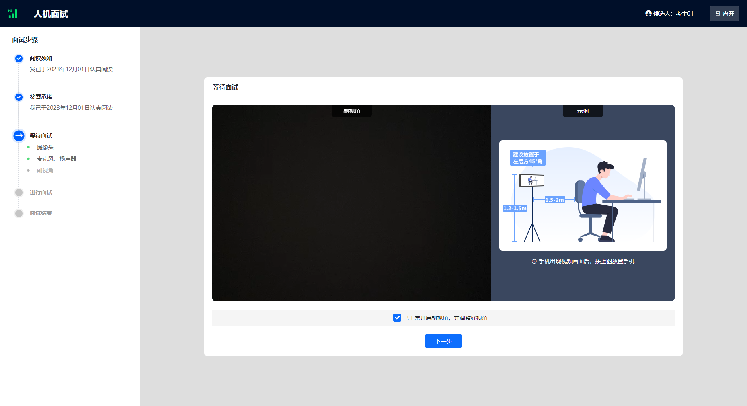
6）在面试过程中，如果提示“副视角未开启，请开启副视角”请点击“未开启”或“开启副视角”，点击后会显示副视角的相关信息，根据页面提示即可完成副视角开启和设置。

2.2.9 等待面试
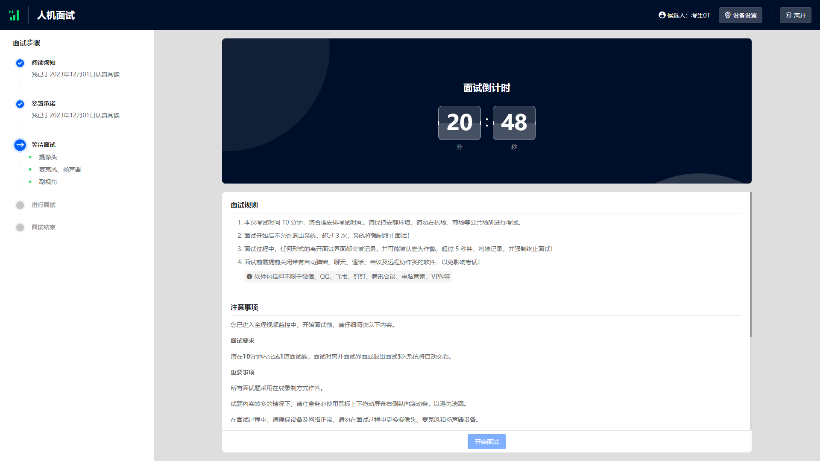
倒计时结束后，请在系统规定时间内立即点击“开始面试”，时间截止则无法开始面试。

2.2.10 进行面试
★★★ 面试时长10分钟,共3道面试题。面试开始后，考生可直接查看3道面试题，审题结束请立即点击“开始答题”按钮（答题前有3秒钟倒计时），并将3道面试题全部作答完毕，3道题全部回答完毕后单击“确认作答完毕，并结束录制”按钮。等待视频处理（处理时间大约10秒）。本场面试时间倒计时在屏幕右上角显示。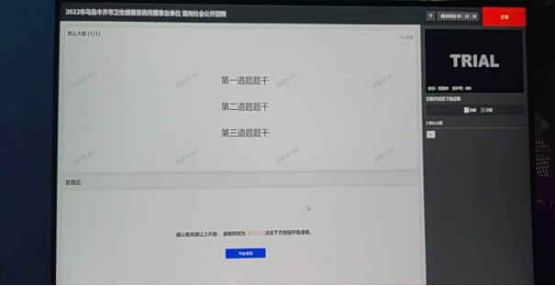
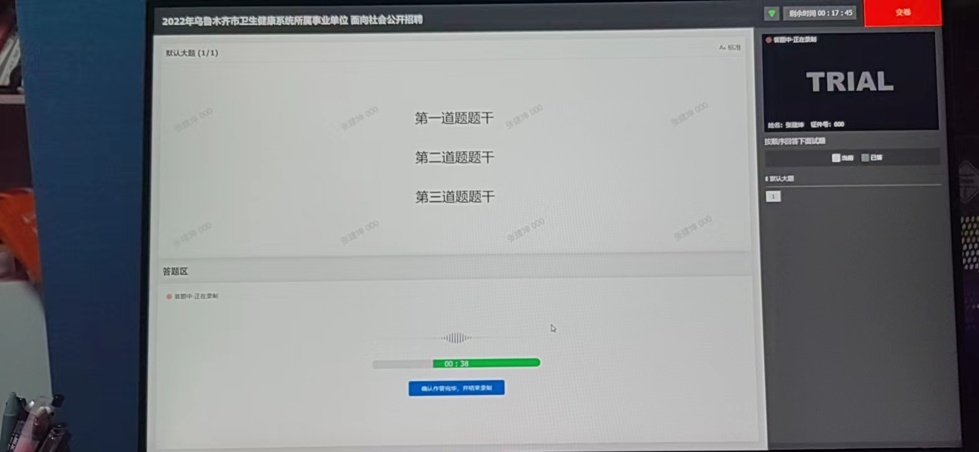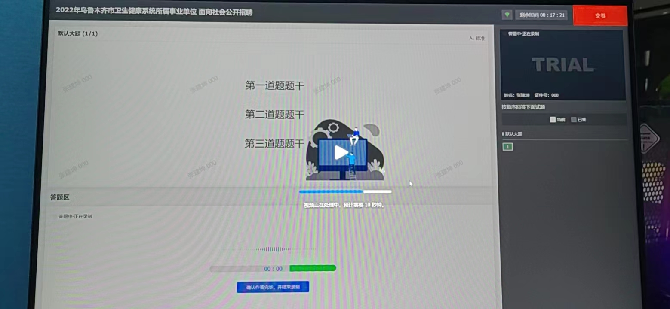
所有试题回答结束，点击“确认作答完毕，并结束录制”等待录制的答题结果回收（如答题时间结束，自动结束答题）。点击右上角“交卷”按钮，等待所有作答结果上传成功。面试过程中，如果因特殊原因导致退出，可以重新登录并返回面试间（重新登录须做人脸核验）。
2.2.11 面试结束，候选人作答结束交卷或作答时间结束将自动退出面试。此时，返回“我的面试”列表将看到刚才参加的面试状态已变更为“面试结束”，本次面试全部结束。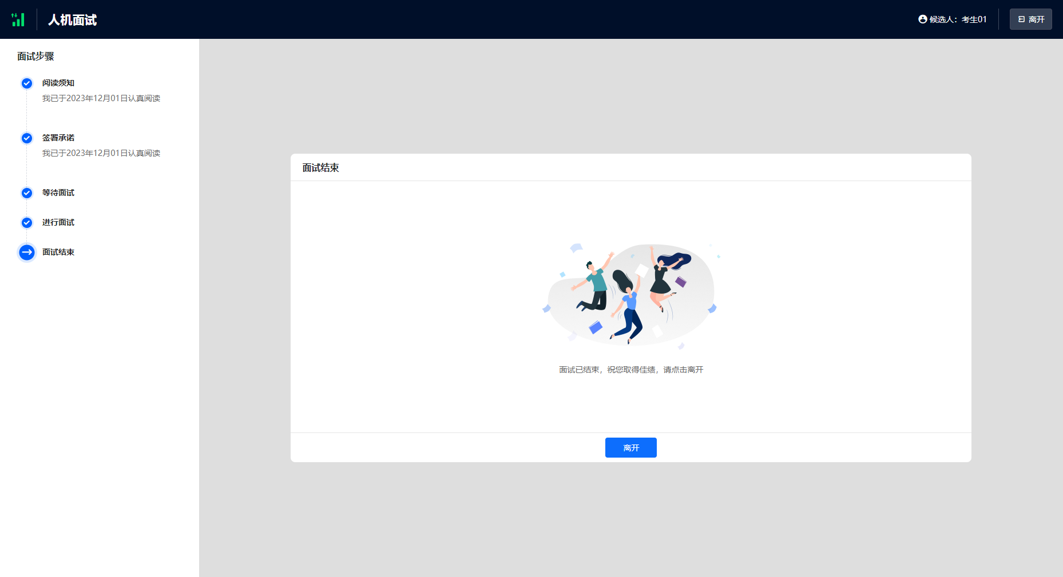
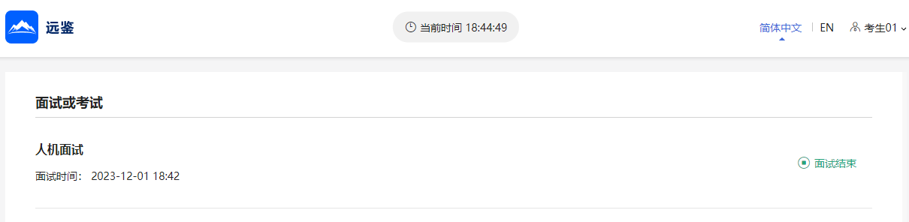三、常见问题

1、面试前，我需要准备什么？
答：面试前，需要准备好面试当天的设备，包括一台台式机 或 笔记本电脑，安装好最新版本的谷歌浏览器，电脑需要配有可以正常使用的扬声器、麦克风和摄像头。同时，还需要做好设备调试工作。如果面试时需要实人认证，那还需要准备好相应的证件（仅针对港澳台通行证、境外护照等）。

2、能使用平板电脑或手机参加面试吗？
答：不能，本次面试只能使用台式机 或 笔记本电脑，并需要安装最新版谷歌浏览器。谷歌浏览器下载地址：https://www.google.cn/chrome。

3、我能不能在面试前进行设备调试？
答：可以，可以使用谷歌浏览器打开面试系统，在登录页面上点击“调试设备”按钮进入设备调试界面。

4、调试环境与面试当天环境不一致可以吗？
答：不可以，必须确保调试环境与正式面试时的环境一致。

5、打开了摄像头，但一直无法看到画面，如何解决？
答：首先，请确保摄像头已连接，不建议使用外接的 USB 摄像头。
在确保摄像头已连接后，若依然无法显示画面，可以使用 QQ 或视频会议软件中的视频功能进行测试，如果同样无法显示画面，则可能是摄像头坏了，或者摄像头未能正常安装，建议更换摄像头 或者 重新安装摄像头。

6、无法听到声音，如何解决？
答：首先需要确定已正确安装扬声器，如果未安装扬声器或声卡，请先安装或更换设备。
其次需要确定没有静音或者音量已开到最大，如果静音或音量较小，请解除静音或调节音量到最大。
如果依然无法听到声音，可以使用浏览器打开视频网站（如优酷、腾讯视频、爱奇艺等）观看视频，如果同样无法听到声音，则可能是扬声器坏了，建议更换扬声器。

7、我的网络正常，能够打开网页，但网络检测结果是异常该如何解决？
答：能够使用浏览器打开网页，只能证明当前网络环境没有限制打开网页（80/443 端口），但视频面试时需要使用其它端口。

8、我的网络带宽不满足，能参加面试吗？
答：如果网络带宽无法满足，可能会影响面试，需要更换网络环境或使用 4G 热点来解决。

9、我的电脑屏幕分辨率已达到要求，但依然无法正常显示网站内容，怎么办？
答：面试系统要求屏幕分辨率达到 1200×600 象素及其以上。如果已达到要求，还无法正常显示时，请检查显示区的缩放是否设置超过 100%。如果屏幕为 2K 屏时，缩放不要超过 125%。设置缩放的步骤如下。
Windows 7 操作系统
- 点击“开始”菜单 打开“控制面板”。
- 点击“显示” 或者 点击“外观和个性化” “显示”。
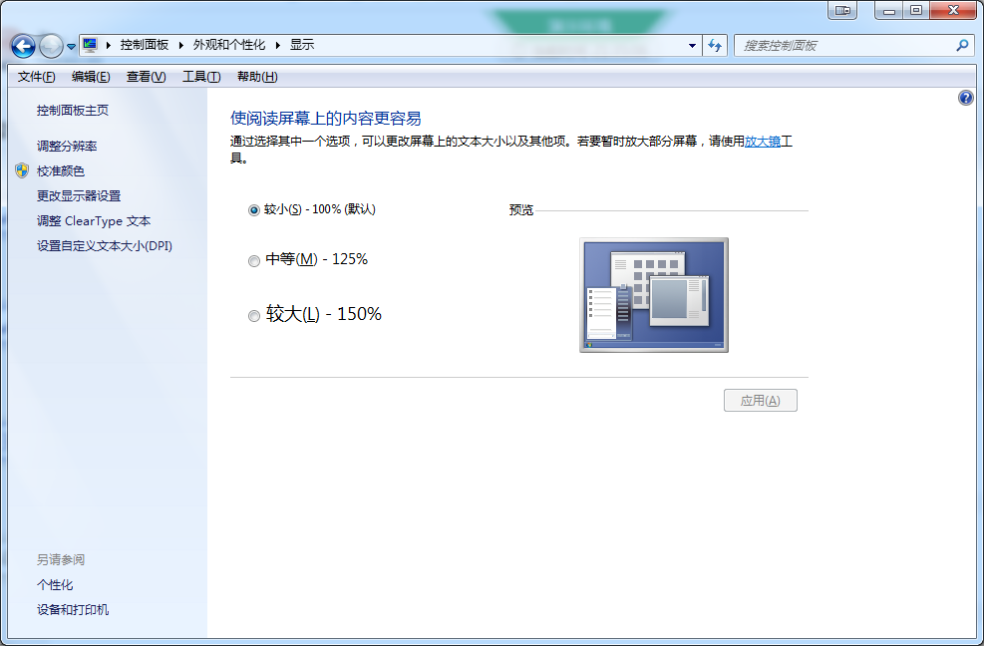
- 将“放大或缩小文本和其他项目”-“使阅读屏幕上的内容更容易”设置为 较小-100%（默认）。
Windows 10 或 Windows 8/8.1 操作系统
- 点击“开始”菜单 打开“设置”。
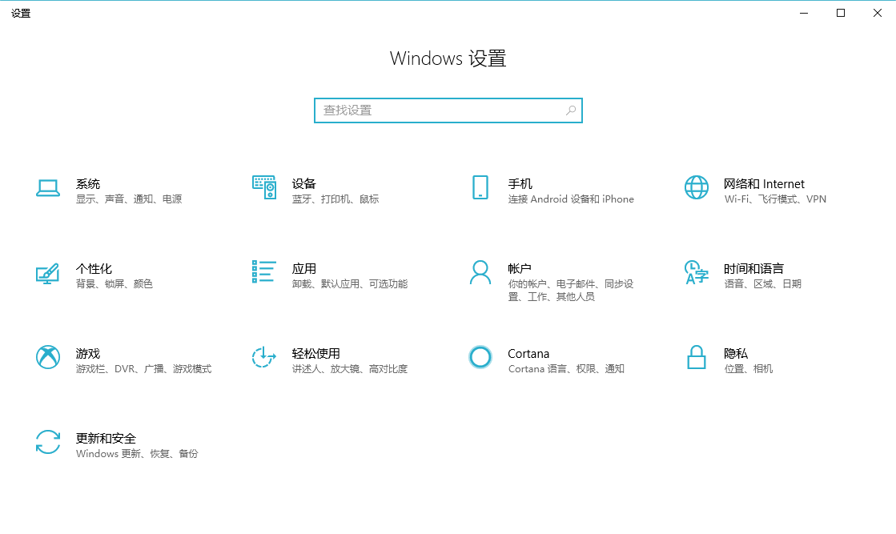
- 点击“系统” 点击左侧菜单“显示”。
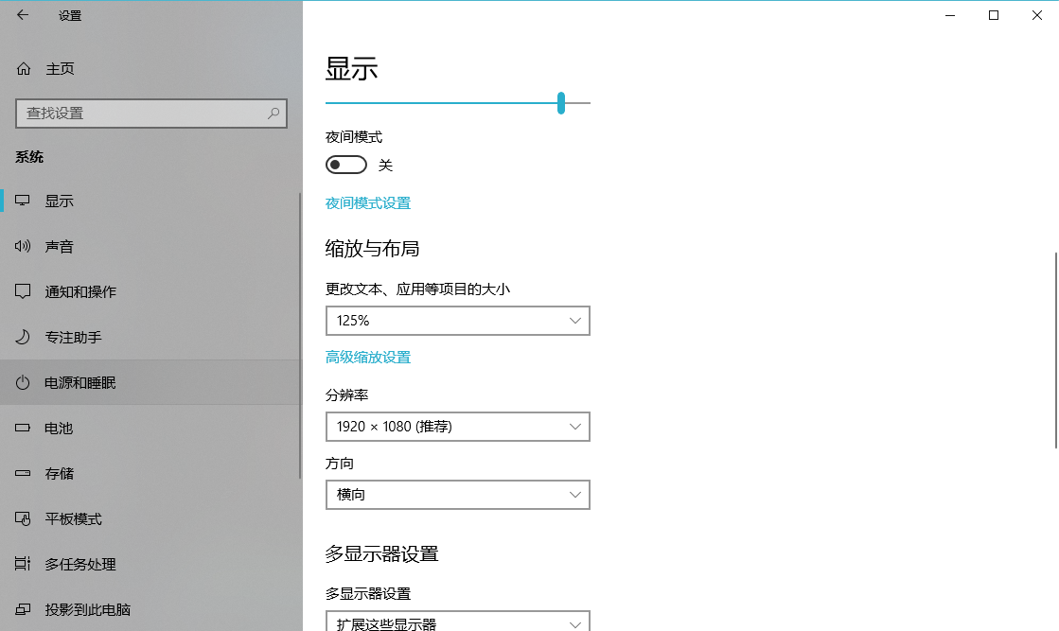
- 将“缩放与布局”-“更改文本、应用等项目的大小”设置为 100%。

10、我的个人信息不正确，会影响面试吗？
答：如果确定输入的证件类型和证件号码正确，但显示的姓名、性别等信息不正确时，请联系主办方。

11、我无法进入面试，怎么办？
答：请在面试开放时间进入面试，如果时间未到是无法进入面试的，请耐心等待。

注：本文仅为通用示例，文中涉及的设备要求、图例、截图、面试场次、时间例举等信息仅供参考，请以所参加面试实际要求或届时实际系统显示为准。

